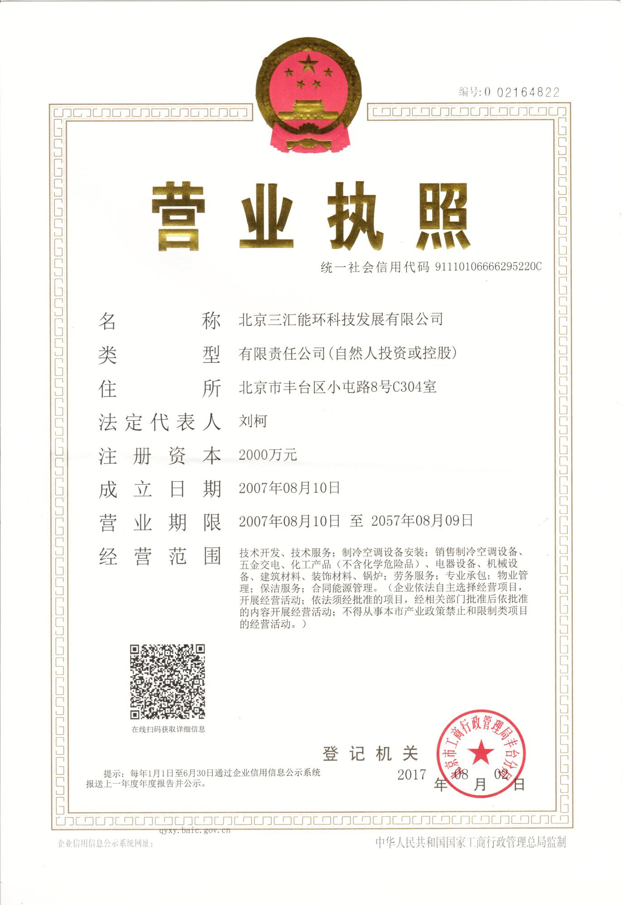

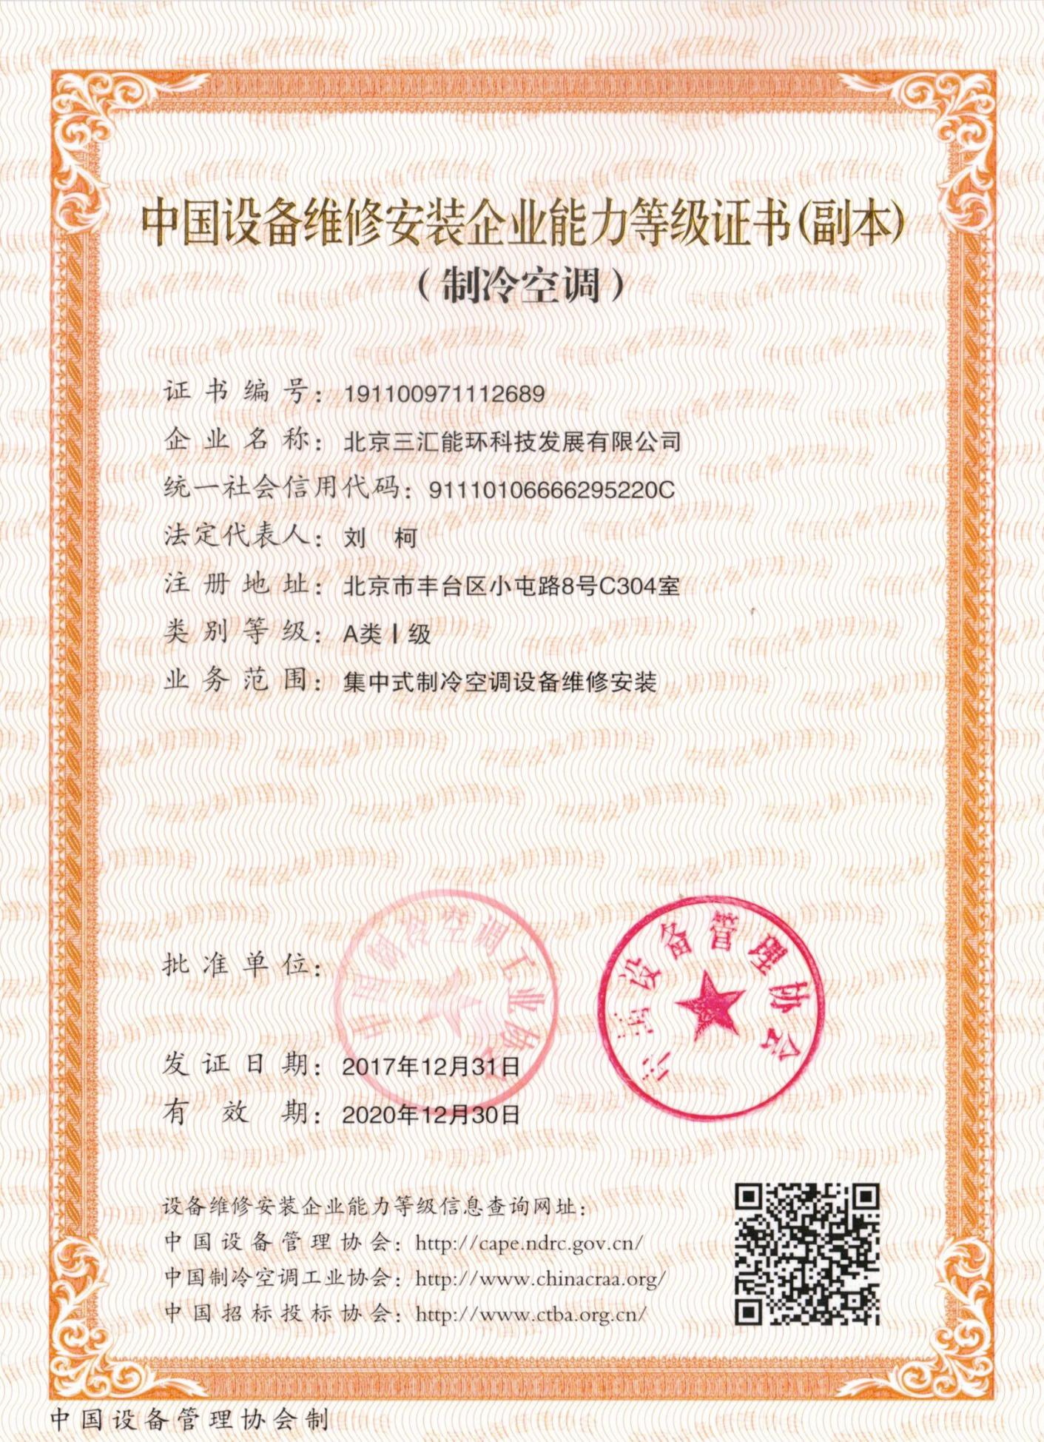

# 授权委托书

中咨工程管理咨询有限公司

现委托我司人员 刘喜超 （身份证号：110108197706213117），到贵处办理 博维公司航站楼、厂区空调维护保养采购项目报名、招标文件购买事宜。敬请配合！

北京三汇能环科技发展有限公司（盖章）

法人代表（签字或盖章）

2020年7月27日

法定代表人身份证

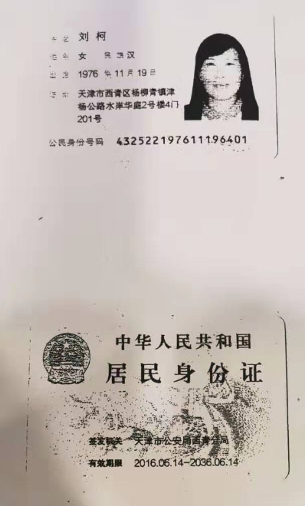

被授权人身份证

